Temat: Wektory – zastosowania.
Cele lekcji:
- stosowanie działań na wektorach do badania współliniowości punktów
- stosowanie działań na wektorach do podziału odcinka
- stosowanie wektorów do rozwiązywania zadań
- wykorzystanie działań na wektorach do dowodzenia twierdzeń

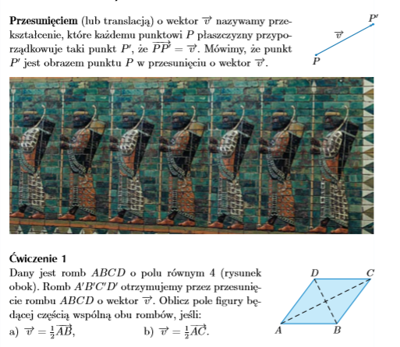
Wykonajmy przykład b)
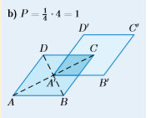
Wyjaśnienie: częścią wspólną jest romb, który jest ¼ części rombu ABDC, więc aby wyliczyć jego pole należy pomnożyć ¼ przez pole danego rombu (czyli 4).
Wykonaj samodzielne przykład a)
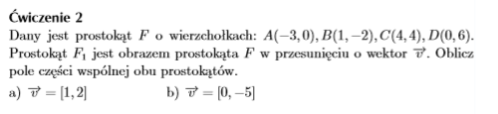
Wykonajmy przykład b)
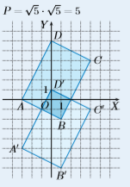Prostokąt ABCD przesuwamy o wektor [0; -5], czyli każdy wierzchołek przesuwamy o 5 jednostek w dół (przypomnienie: I współrzędna przesuniecie prawo-lewo;
II współrzędna przesuniecie góra-dół)
Wyjaśnienie:
Odczytajmy współrzędne wierzchołków naszej części wspólnej (ja oznaczyłam je E, F, G, H – nie widać tych oznaczeń na rysunku):
$$E\left(-1;-1\right), F\left(1;-2\right), G\left(2;0\right), H\left(0;1\right) \\ Obliczmy odległość miedzy punktami, czyli długość odcinka: \\ \left|EF\right|=\sqrt{{\left(y_{2}-y_{1}\right)}^{2}+{\left(x_{2}-x_{1}\right)}^{2}=}\sqrt{{\left(-2-\left(-1\right)\right)}^{2}+{\left(1-\left(-1\right)\right)}^{2}}=\sqrt{{\left(-2+1\right)}^{2}+{\left(1+1\right)}^{2}}=\sqrt{1+4}=\sqrt{5} \\ \left|FG\right|=\sqrt{{\left(y_{2}-y_{1}\right)}^{2}+{\left(x_{2}-x_{1}\right)}^{2}=}\sqrt{{\left(0-\left(-2\right)\right)}^{2}+{\left(2-1\right)}^{2}}=\sqrt{2^{2}+1^{2}}=\sqrt{4+1}=\sqrt{5} \\ \left|GH\right|=\sqrt{{\left(y_{2}-y_{1}\right)}^{2}+{\left(x_{2}-x_{1}\right)}^{2}=}\sqrt{{\left(1-0\right)}^{2}+{\left(0-2\right)}^{2}}=\sqrt{1^{2}+{\left(-2\right)}^{2}}=\sqrt{1+4}=\sqrt{5} \\ \left|EH\right|=\sqrt{{(y_{2}-y_{1})}^{2}+{(x_{2}-x_{1})}^{2}=}\sqrt{{(1-\left(-1\right))}^{2}+{(0-\left(-1\right))}^{2}}=\sqrt{{(1+1)}^{2}+{(0+1)}^{2}}=\sqrt{4+1}=\sqrt{5}$$
Wszystkie boki wyszły tej samej długości, czyli częścią wspólna jest kwadrat.
$$Obliczmy pole kwadratu P=a^{2}={(\sqrt{5)}}^{2}=5$$

Wykonaj samodzielne przykład a)

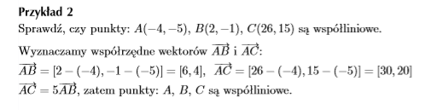
Przeanalizuj powyższy przykład 2 i na jego podstawie wykonaj poniższe ćwiczenie:
